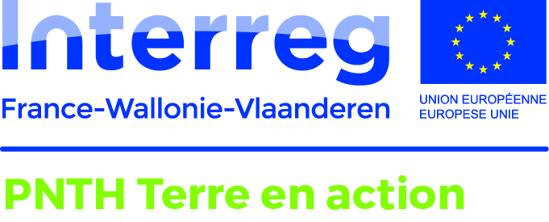
Dimension transfrontalière du projet
Juillet 2017

Au vu :
- de la note validée en COPIL d’octobre 2016
- du contenu des échanges tenus au COMAC de mars 2017
- de l’avancée du projet

Les membres du comité de pilotage souhaitent expliciter la dimension transfrontalière du projet PNTH - Terre en action pour lever les questionnements quant au financement de projets citoyens locaux français ou wallons.

Développement à partir de la note introductive au COMAC du 13/10/16:
Le caractère transfrontalier spécifique du projet terre en action se jauge à plusieurs niveaux :
- le dispositif qui se met en place : des outils communs sont utilisés par tous les opérateurs : liste de discussion, intranet, base de données contacts… Toute la communication se fait sous l’identité PNTH. La chargée de projet partage son temps, son contrat et son lieu de travail entre la France et la Belgique.
- les formations : elles mêlent intervenants et publics français et wallons.
- l’inventaire des compétences en interne qui peuvent être mises à contribution de part et d’autre de la frontière : tous les groupes de travail sont transfrontaliers, la liste de discussion élargie aux équipes permet un partage de compétences et de connaissances.
- les opérateurs qui interviennent de part et d’autre de la frontière : ils se nourrissent de leurs expériences passées pour enrichir leurs actions sur le pays voisin.
- des évènements : ils sont tous co-organisés, en alternance en France et en Belgique, pour faire découvrir les initiatives mais aussi le territoire, et se former.
- des réseaux qui peuvent se connecter de part et d’autre de la frontière ; des collectifs existent déjà dans chaque versant, nous les mettons en contact pour partager les connaissances, les façons de travailler, les ressources, les idées, les expériences… Cela permettra d’améliorer la connaissance et la cohésion territoriales. L’objectif est d’arriver à un maillage gommant la frontière pour un vrai projet de territoire.
- Avec à terme l’objectif de créer des dynamiques d’habitants de manière ponctuelle : les projets se font souvent à échelle très locale (rue, quartier, village) pour commencer. En effet, les habitants souhaitent agir sur leur environnement proche. Nous les invitons alors à regarder de l’autre côté de la frontière pour des partenariats éventuels dans un seul et même projet, ou pour une mise en réseau si plusieurs projets sont semblables de part et d’autre de la frontière.

Nous injectons donc la dimension transfrontalière à deux niveaux lorsque nous choisissons d’aider financièrement une initiative citoyenne :
- pour des projets d’habitants transfrontaliers dans leur réalisation et donc localisés sur la frontière. Nous avons l’exemple d’un projet d’exposition photographique du côté français qui est devenue, grâce à notre appui, une expo itinérante en transfrontalier en partenariat avec des photographes amateurs wallons.
- pour des projets localisés soit sur le versant wallon, soit sur le versant français : l’objectif est alors de faire prendre conscience que l’on fait partie d’un territoire exceptionnel dans un projet plus vaste via la mise en réseau pour élargir le regard au delà de la frontière. Mieux connaître et faire connaître les richesses patrimoniales (humaines, naturelles, architecturales, historiques…) qui entourent son lieu de vie et constituent le Parc naturel transfrontalier amène à en être fier et à vouloir en prendre soin.

Lors du COMAC du 28 septembre, vous souhaitons donc nous assurer que les dépenses d’accompagnement des projets que nous engagerons seront éligibles.
Il s’agira par exemple :
- d’achat de matériel pour un projet local d’habitants (panneaux pédagogiques pour un sentier, support d’expo photos, mobilier urbain pour un aménagement de parcelle...),
- d’achat de matériel en grande quantité pour redistribuer au réseau (kit pour fabriquer des nichoirs, graines…),
- d’une partie des travaux lors de chantiers de restauration d’un patrimoine bâti ou de nettoyage d’un site public ou privé mais ouvert au public (défrichage, élagage…),
- de formations (intervention de prestataires externes),
- de visites de sites

